第六章 竞争和自组织网络

- 数据压缩
- 数学方法
- NN方法



- 竞争学习网络

- 数据压缩实例（自学）
第六章 竞争和自组织网络

一. 主元（主成分）分析的概念和原理

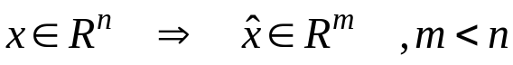
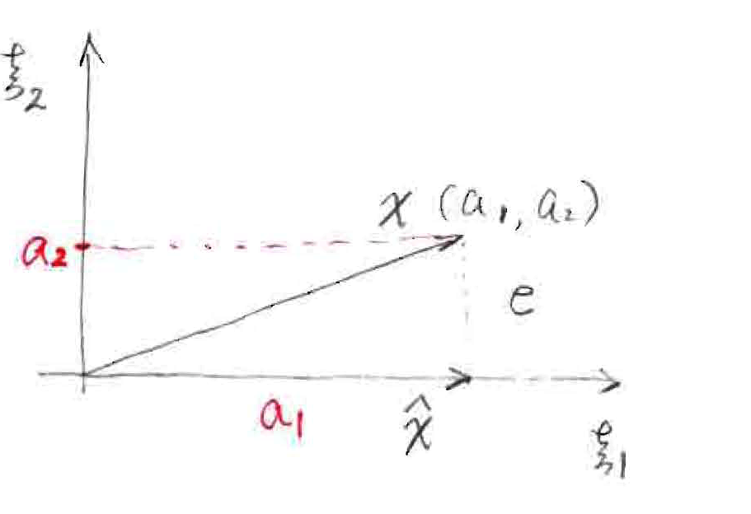
图示

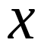可用一组基底（特征向量）来表示，有

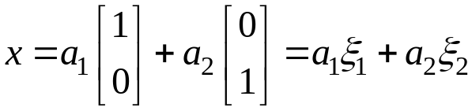
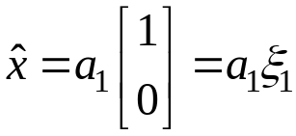
要求 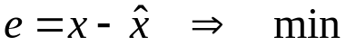（在某种评价指标下）

二.主元分析的原理
设：
（1）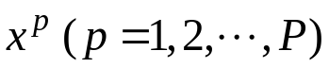是样本集中的第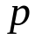个样本，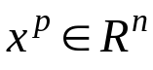，且该组样本的期望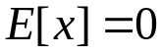；
（2）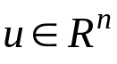是单位向量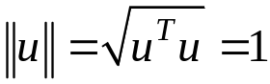；
若将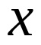向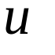方向上投影，可得投影分量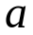为：
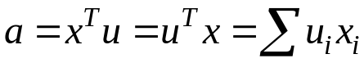
其期望和方差为
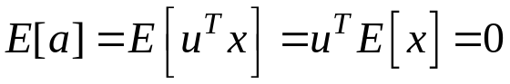
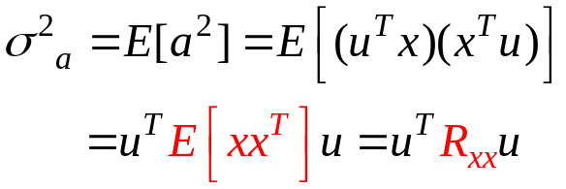
其中：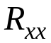为的自相关矩阵（计算实例见附件1）。如果不止一个（即要用多个基底来表示）则 在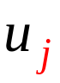（注意：为一个向量）方向上的投影为
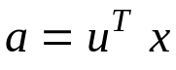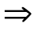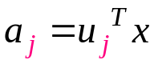
由此，原向量可表示为 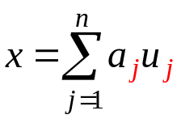
压缩后的向量可表示为 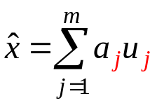
数据压缩的目标是：使误差 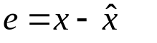 的方差的期望达到最小：
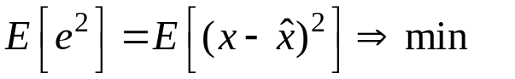
在此意义上，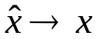 是的一个很好的近似。
【证明】：设的自相关矩阵为 ，则有：
为实对称阵（因为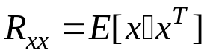）
的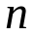个特征值 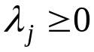 （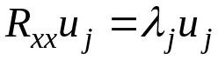 ）（1）
且特征向量是正交的，即：
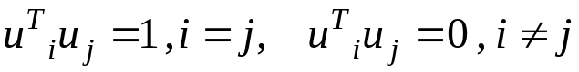 （2）
将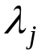按大小排序
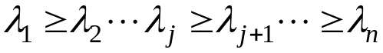
用上述特征值对应的特征向量组成一个矩阵
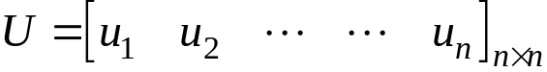 （3）
由此，将（1）式用矩阵表示，有
（4）
由该式和正交性，得
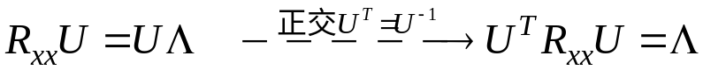
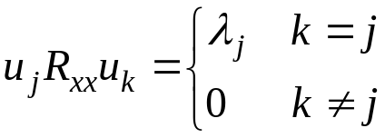 （6）
将向各特征向量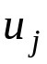方向上投影，得
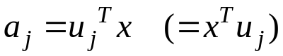 （7）

写成矩阵形式
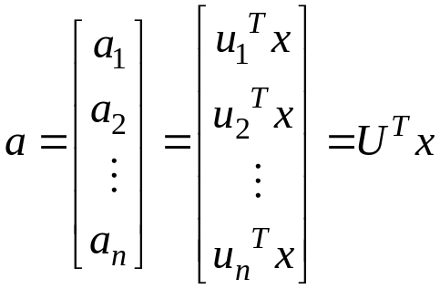
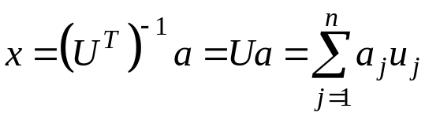
由此，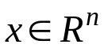 压缩为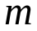 维后的向量可表示为 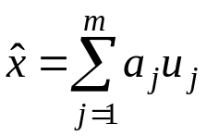 ，注意：为一向量
压缩前后的误差 为
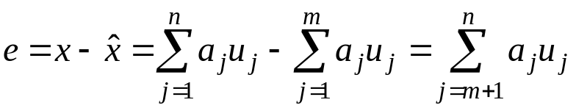
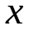 的第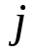个投影分量 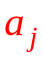 的方差为
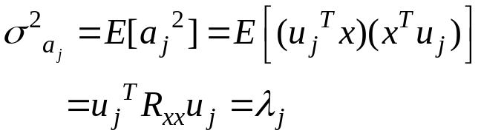
误差 的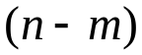个投影分量 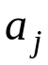 的方差和为
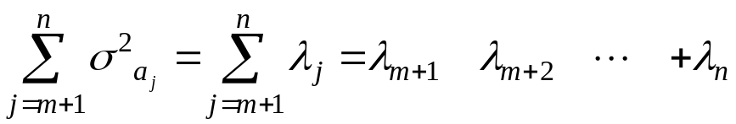
是较小的特征值之和。在此意义上
是的一个很好的近似

【注意】：
上述讨论并未说明 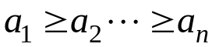，只是说明他们的方差存在着大小顺序：
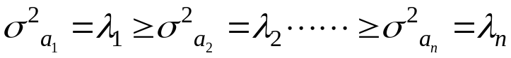

【结论】：虽然用任何一组基底都可表示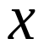，但是，只有按上述方法来近似时（即）才是最好的近似。评价标准是：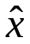 的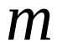个主分量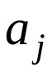 的方差都是较大的那些。


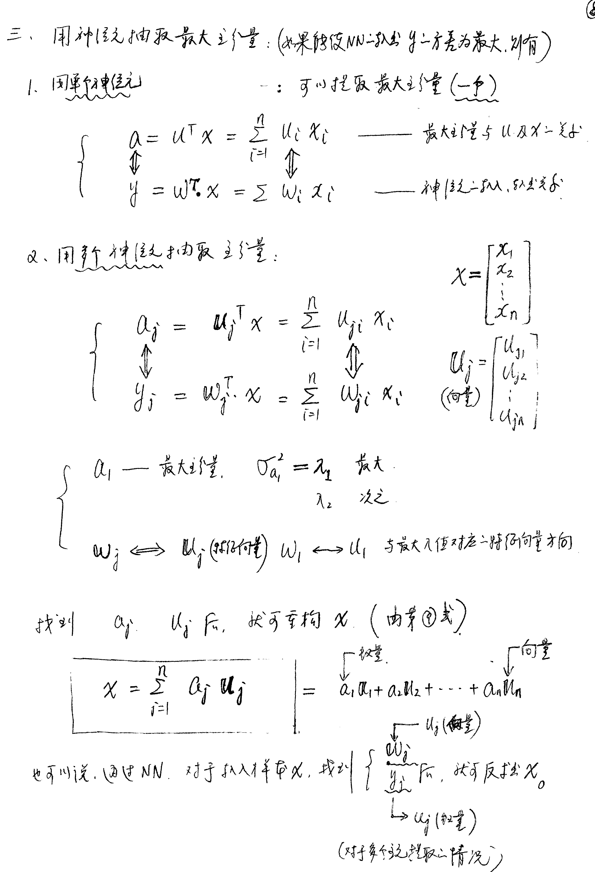
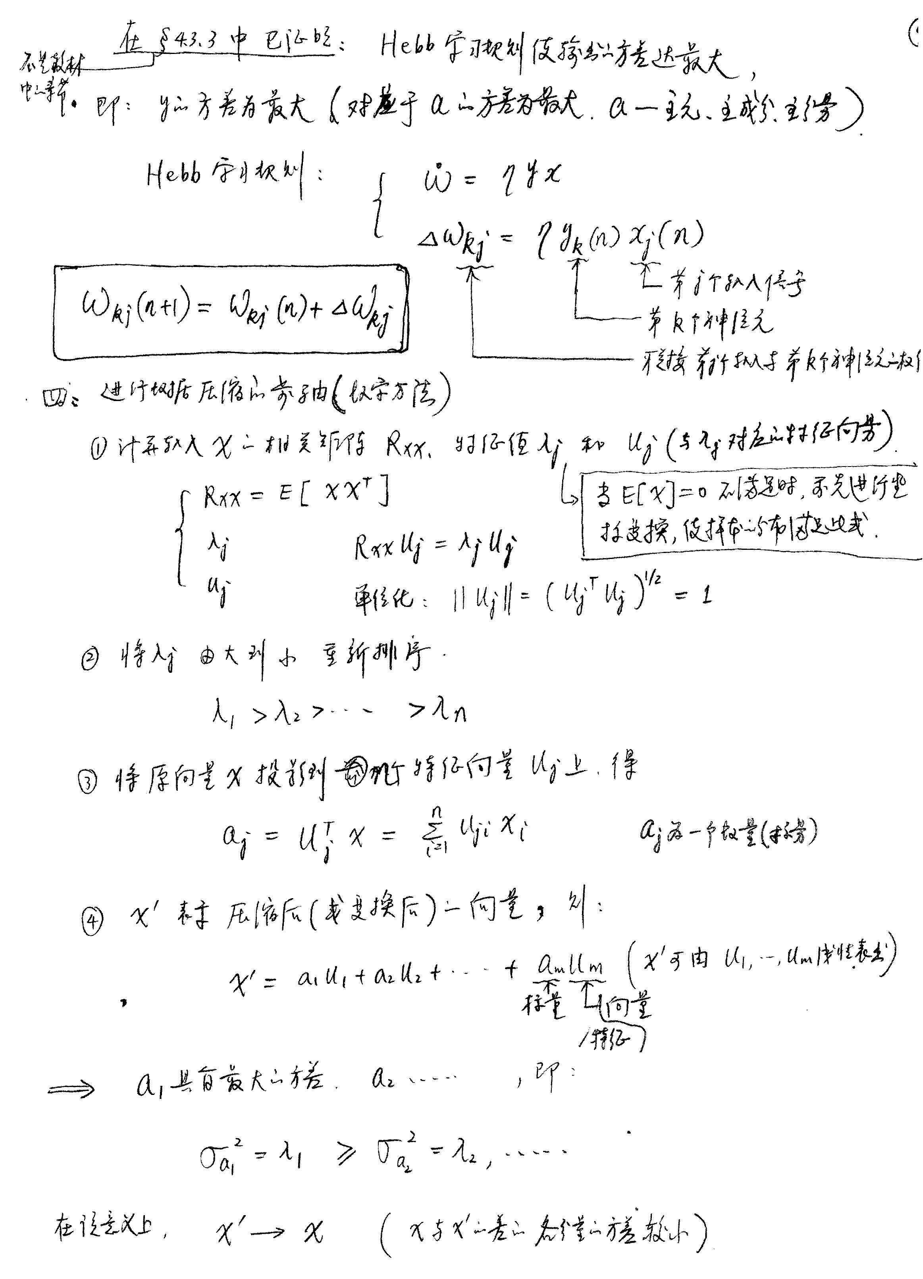

作业题：
选取一组包含个样本的样本集合，其中是样本集中的第个样本，，且该组样本的期望。要求：
1、对该组样本进行两种不同的数据压缩：
（1）用数学的方法进行压缩；
（2）用人工神经网络进行压缩；
2、选取不同的压缩比（即的不同取值），比较两种方法的压缩效果（误差）；
3、取简单的情况，如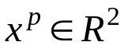，试用图形表示除压缩前后的效果，即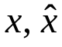。
4、为什么要求 ？
5、对比 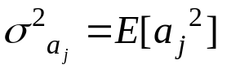和（用数学方法计算得到）是否相同？（为简化计算，可少取几个样本）
6、其他有意义的讨论（该方法的意义？如何应用等？）。

